**TUGAS PRAKTIKUM KE-1**

**ALGORITMA DAN PEMROGRAMAN**

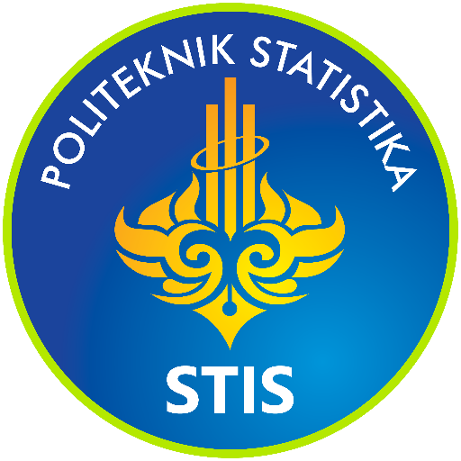

**Disusun untuk memenuhi tugas praktikum ke-1 pada mata kuliah Algoritma dan Pemrograman yang diampu oleh Ibu Nori Wilantika, S.S.T., M.T.I.**

Muhammad Ludvi Argorahayu

23

222313248

**KELAS 1KS4**

**PROGRAM STUDI D-IV KOMPUTASI STATISTIK**

**POLITEKNIK STATISTIKA STIS**

**JAKARTA**

**2024**

**Penugasan**

1. Buatlah program dalam bahasa *pascal* dengan *output* pada layar monitor berikut:

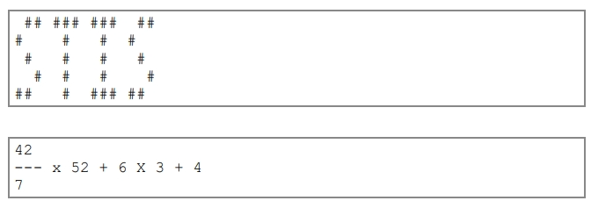

1. Buatlah *flowchart* berikut ini dengan *software* yEd atau draw.io kemudian ekspor hasilnya ke dalam format file *.png

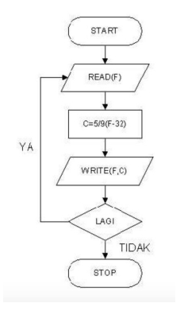



**Penyelesaian**

1. Output *source code*

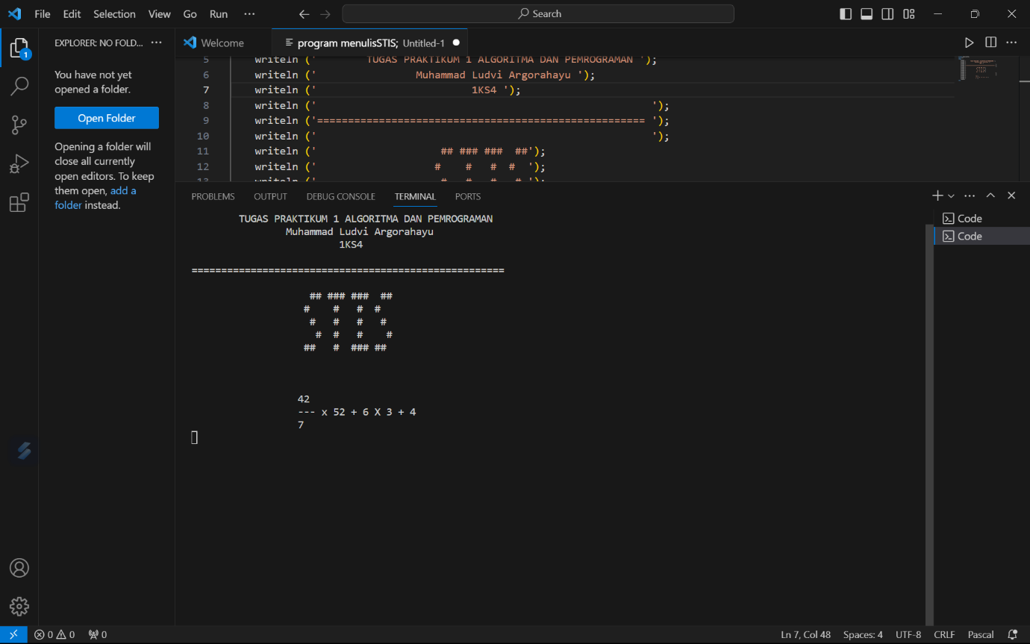

1. *Flowchart*

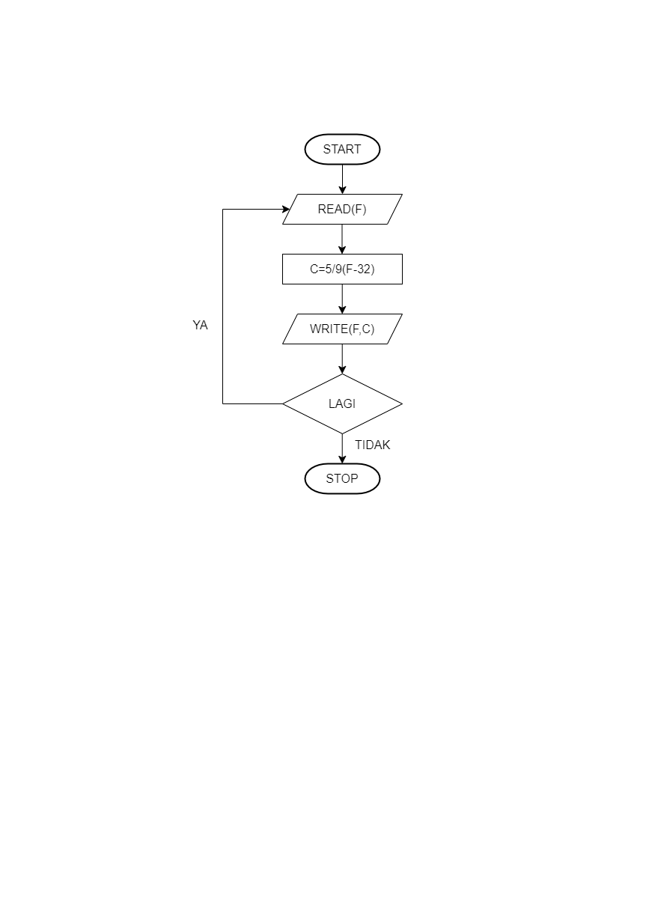

1. *Flowchart*

